**BOŞALTIM SİSTEMİ**

Canlılığın devam etmesi için dışarıdan alınan besinler sindirime uğrarlar ve hücrelerde çeşitli görevler için kullanılırlar. Bazı besinler enerji vermek, bazı besinler yapıcı-onarıcı görevler yapmak, bazı besinler ise vücuttaki olayları düzenlemek için kullanılır.

Hücrelerimize giren besin maddelerinin tamamı kullanılır mı? Her olayda olduğu gibi hücrede kullanılan maddelerin de bir kısmı kullanılamaz halde olduğu için artık madde olarak dışarı atılır.

Bazı atıklar solunumla, bazıları terlemeyle, bazıları dışkılamayla, bazıları ise idrarla dışarı atılırlar.

* Hücrelerde ve kanda bulunan atık maddelerin vücuttan uzaklaştırılmasına **BOŞALTIM** denir.

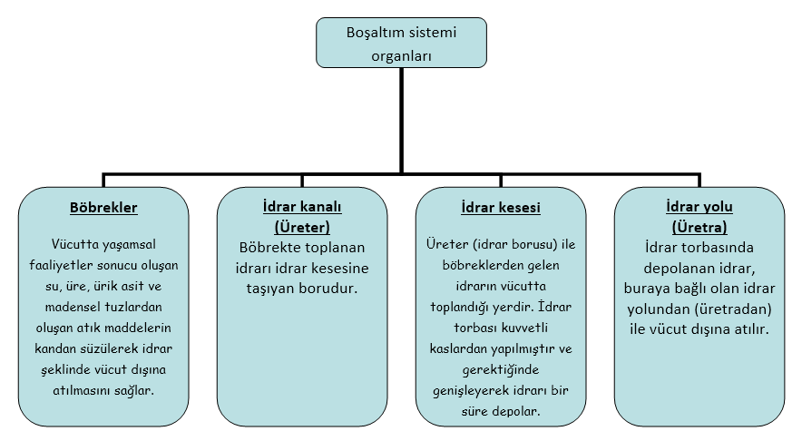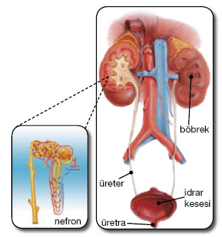

Böbrekler ne işe yarar?

Bel omurlarımızın iki yanında yer alan organlarımızdır. Böbreğin şekli fasulyeye benzer. Yaklaşık uzunluğu 10 cm’dir.

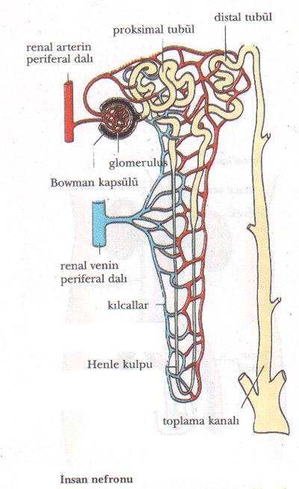

Vücudumuzun çeşitli faaliyetleri sonucu oluşan atık maddeleri kanımızdan süzerek uzaklaştırmaktır. Kanımızda atık maddelerin yanı sıra karbonhidratların, yağların ve proteinlerin sindirilmesi sonucunda oluşan küçük moleküller ile vitamin ve su gibi yararlı maddeler de bulunur. Öyleyse, böbreklerimizin kanımızı süzerken kanımızın içindeki yararlı maddeleri koruyup atık maddeleri uzaklaştırması gerekir.

Böbrekte süzülme işleminin yapıldığı birime **NEFRON** denir.

*Böbrekler, vücutta yaşamsal faaliyetler sonucu oluşan su, üre, ürik asit ve madensel tuzlardan oluşan atık maddelerin kandan süzülerek idrar şeklinde vücut dışına atılmasını sağlar.

*Süzüntüdeki suyun büyük bir bölümü, glikoz ve diğer besin maddeleri öz bölgesindeki toplama kanalcıkları tarafından emilerek tekrar kana geçer. Bu olaya **GERİ EMİLİM** denir. Böylece yararlı maddelerin vücut dışına atılması engellenmiş olur. Süzüntüdeki su ve besinler emildikten sonra havuzcukta kalan sıvıya **İDRAR** denir.

Her bir böbrekte, yaklaşık bir milyon nefron bulunur.  
Nefronlar boşaltım maddelerini kandan süzer ve idrar oluşumunu sağlar, böylece kanımızı temizler.

İdrar nasıl oluşur?

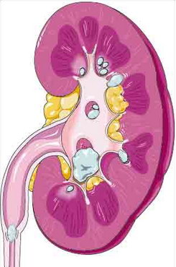

1. Kan, böbrek atardamarları yoluyla böbreklere gelir ve nefronlarda süzülür.   
2. Kan içindeki yararlı maddeler, süzülme sırasında nefronlarda emilir ve tekrar kana geçer.  
3. Süzülerek temizlenen bu kan, böbrek toplardamarı ile böbreklerden çıkar.  
4.Süzülmeden sonra kalan tuzun ve suyun fazlası ile üre idrarı oluşturur.  
5.Oluşan idrar, üreterde ve idrar kesesinde toplanır.  
6.İdrar üretra ile vücuttan dışarı atılır.

Boşaltım Sisteminin Sağlığı ve Korunması:

1- Yeterli miktarda sıvı alınmalıdır. (Böbreklerin rahat çalışması için bol sıvıya ihtiyacı vardır. Alınan sıvı miktarı sıcak ve kuru havalarda arttırılmalıdır. Günlük en az 2 litre su alınmalıdır.)

2- İdrar uzun süre tutulmamalıdır. (Böbrek taşları oluşabilir).

3- Böbrekler ve idrar yolları soğuktan korunmalıdır. (Böbrek sağlığı için).

4- Aşırı acı ve baharatlı yiyecekler yenilmemelidir.

5- Düzenli banyo yapılmalıdır. (Derideki gözeneklerin açılması için).

6- İçilen su ve yenilen besinler temiz olmalıdır.

7- Böbrek iltihabı rahatsızlıklarında tedavi yarıda kesilmemeli ve ilaçlar zamanında alınmalıdır.

8- Diş çürükleri ve boğaz iltihabı hemen tedavi ettirilmelidir. (Çürük veya iltihaba yol açan mikroorganizmalar, kalıcı böbrek rahatsızlıklarına yol açabilir.)

9- Kişisel temizliğe dikkat edilmelidir.

Boşaltım Sisteminde Görülen Hastalıklar:

a) Böbrek İltihapları:

Böbreğin öz bölgesinde veya havuzcuğunda görülür. İdrar tutamama, bel ağrısı, halsizlik, üşüme, ateşlenme gibi belirtileri vardır.

b) Böbrek Taşları:

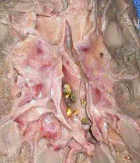

İdrardaki madensel tuzların (kalsiyum tuzları, D vitamini ve azotlu bileşiklerin), idrar kanalcıklarında veya havuzcukta veya idrar borusunda birikmesi ile oluşur. Erkeklerde daha fazla ortaya çıkar. Sancı ve idrarda kan görülmesi gibi belirtileri vardır. (Taş oluşumunun önlenmesi için günde yeterince su içilmeli, süt ve süt ürünlerinin aşırı tüketiminden uzak durulmalıdır.)

Böbrek taşlarının tedavi yöntemlerinden biri taş kırmadır. Bunun için yüksek enerjili (ultrasonik) ses dalgaları kullanılır ve ses dalgaları cilde ve böbreklere zarar vermeden taşları kırabilir. Kırılan taşlar idrarla dışarı atılır. Büyük ve kırılamayan taşlar ise ameliyatla alınabilir.

c) Böbrek Yetmezliği:

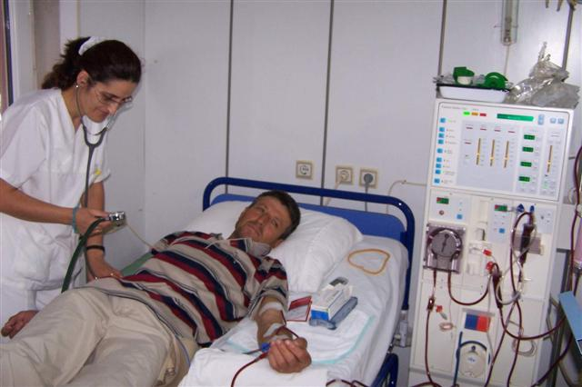

Böbreklerin tamamen veya kısmen (%80) görevini yerine getirememesi hastalığıdır. Bu hastalığı taşıyan insanların kanındaki su, üre, ürik asit ve madensel tuzları temizlenmesi için DİYALİZ makinesine bağlanması veya böbrek naklini yapılması gerekir.

Diyaliz makinesi, idrarla atılamayan su, üre, ürik asit ve madensel tuzların kandan süzülerek kanın temizlenmesini sağlar. Bu yöntem, kalıcı tedavi sağlamaz. Kalıcı tedavi için böbrek naklinin yapılması gerekir.

Organ nakli, canlı bir kişinin bir böbreğini (sağlıklı bir kişi tek böbrekle de yaşayabilir ) ya da yeni ölmüş ama organları hala canlı birinin böbreğini alarak yapılabilir.

d) Nefrit:

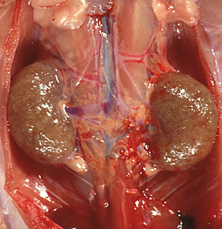

Nefronların iltihaplanması hastalığıdır. Yüz, göz ve ayak bileklerinde şişme gibi belirtileri vardır. Bulaşıcı hastalıklar sonucu oluşur.

e) Üremi:

Böbrek yetmezliği sonucu idrarla atılması gereken zararlı ve atık maddelerin atılamayıp kanda (vücutta) birikmesi sonucu ortaya çıkan hastalıktır.

f) Albümin:

Nefronların görevini yapamaması sonucu, proteinli maddelerin idrara geçmesidir.

g) Sistit:

Üreme organları veya kan yoluyla gelen mikropların, idrar yollarında oluşturduğu yanmadır.